Кутовой Иван ПР23/1

Практикум
Тема: «Создание теста с использованием базы данных»

Цель: изучить основные компоненты и элементы управления Windows Forms. Реализовать простую тестовую программу, включающую возможность задавать вопросы и получать ответы от пользователя. Научиться обрабатывать события и управлять логикой приложения, а также уметь хранить необходимые данные в базе данных.

Ход работы

Создадим базу данных TestDB.
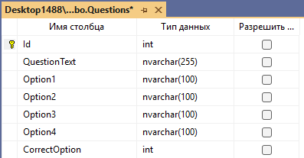
Рис. 1. Конструктор таблицы Questions

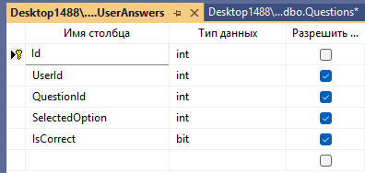
Рис. 2. Конструктор таблицы UserAnswers
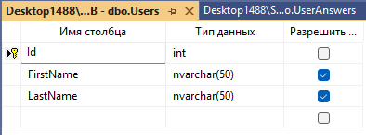
Рис. 3. Конструктор таблицы Users

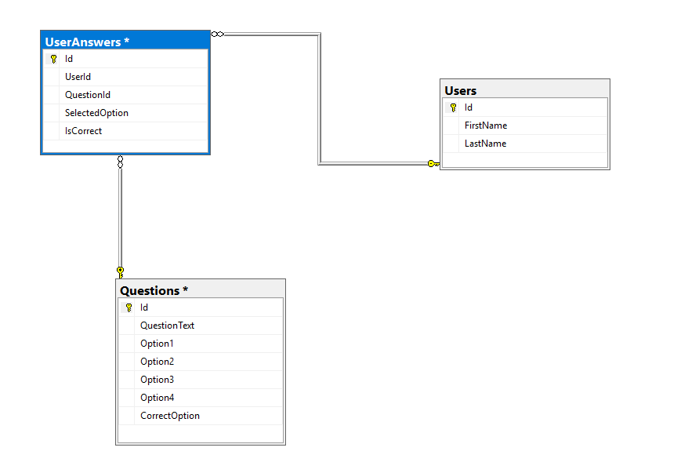
Рис. 4. Диаграмма базы данных TestDB

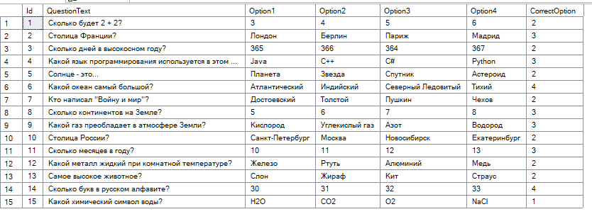
Рис. 5. Таблица Questions
Создадим проект в Visual Studio. Назовем его TestApp. Создадим три формы:
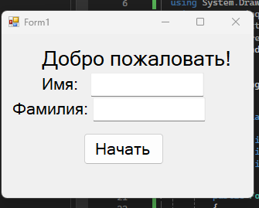
Рис. 6. Форма Form1.cs

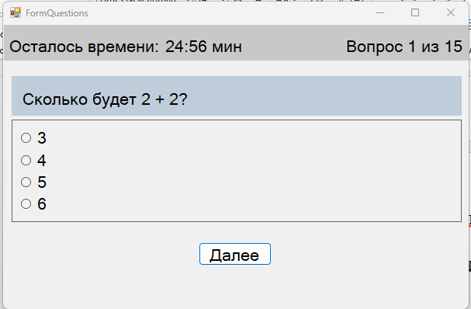
Рис. 7. Форма FormQuestions.cs

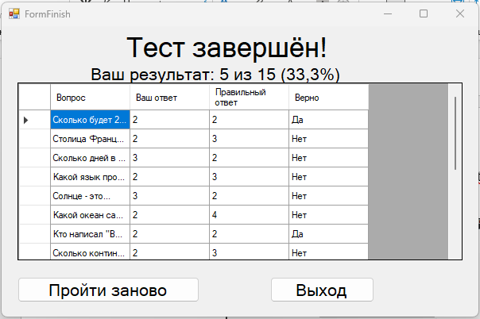
Рис. 8. Форма FormFinish.cs

Для работы с базой данных установим следующие NuGet Пакеты:
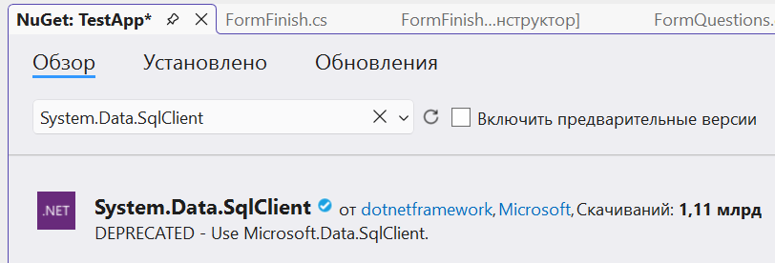
Рис. 9. Установка System.Data.SqlClient

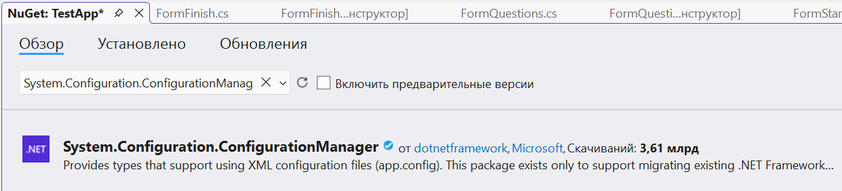
Рис. 10. Установка System.Configuration.ConfigurationManager
Настроим подключение к базе данных TestDB в файле App.config:
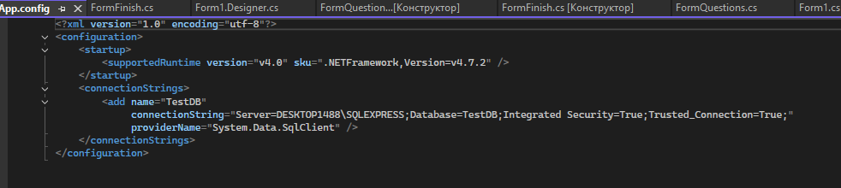
Рис. 12. Настраиваем подключение к базе данных TestDB в файле App.config

Протестируем приложение:
Запустим приложение, введём имя и фамилию пользователя, пройдём тест и проверим сохранение результатов в базе данных.
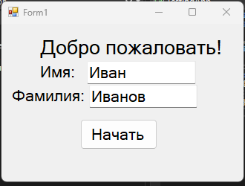
Рис. 13. Главное окно приложения (Form1)
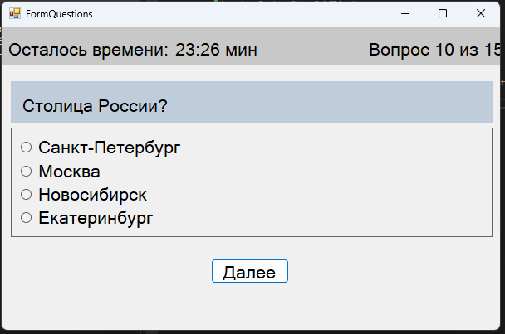
Рис. 14. Окно с вопросами (FormQuestions)
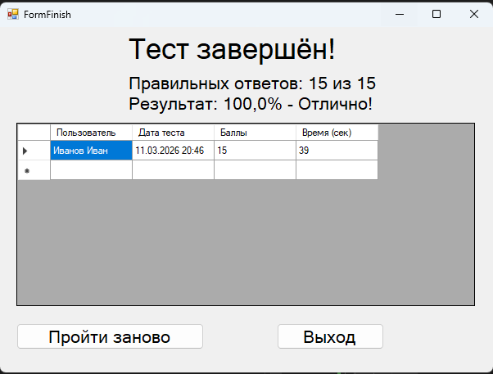
Рис. 15. Окно с результатами теста (FormFinish)
Контрольные вопросы
- Какие элементы управления Windows Forms использовались в работе?
Form, Label, TextBox, Button, RadioButton, DataGridView, Timer.
- Для чего нужен компонент Timer?
Для отсчёта времени выполнения теста.
- Как осуществляется подключение к базе данных MS SQL Server?
Через SqlConnection со строкой подключения из App.config.
- Что такое события и как они обрабатываются?
Действия, на которые реагирует программа (например, нажатие кнопки).
- Как сохранить данные пользователя в базу данных?
Через SQL-запрос INSERT с параметрами.
- Как предотвратить множественное появление диалоговых окон при закрытии формы?
Использовать FormClosing с подтверждением и отменой закрытия.
ПРИЛОЖЕНИЕ А

Скрипт базы данных TestDB с созданием таблиц и
заполнением данными
USE [master]
GO
/****** Object: Database [TestDB] Script Date: 11.03.2026 10:36:17 ******/
CREATE DATABASE [TestDB]
CONTAINMENT = NONE
ON PRIMARY
( NAME = N'TestDB', FILENAME = N'D:\Database\TestDB.mdf' , SIZE = 8192KB , MAXSIZE = UNLIMITED, FILEGROWTH = 65536KB )
LOG ON
( NAME = N'TestDB_log', FILENAME = N'D:\Database\TestDB_log.ldf' , SIZE = 8192KB , MAXSIZE = 2048GB , FILEGROWTH = 65536KB )
WITH CATALOG_COLLATION = DATABASE_DEFAULT, LEDGER = OFF
GO
ALTER DATABASE [TestDB] SET COMPATIBILITY_LEVEL = 160
GO
IF (1 = FULLTEXTSERVICEPROPERTY('IsFullTextInstalled'))
begin
EXEC [TestDB].[dbo].[sp_fulltext_database] @action = 'enable'
end
GO
ALTER DATABASE [TestDB] SET ANSI_NULL_DEFAULT OFF
GO
ALTER DATABASE [TestDB] SET ANSI_NULLS OFF
GO
ALTER DATABASE [TestDB] SET ANSI_PADDING OFF
GO
ALTER DATABASE [TestDB] SET ANSI_WARNINGS OFF
GO
ALTER DATABASE [TestDB] SET ARITHABORT OFF
GO
ALTER DATABASE [TestDB] SET AUTO_CLOSE OFF
GO
ALTER DATABASE [TestDB] SET AUTO_SHRINK OFF
GO
ALTER DATABASE [TestDB] SET AUTO_UPDATE_STATISTICS ON
GO
ALTER DATABASE [TestDB] SET CURSOR_CLOSE_ON_COMMIT OFF
GO
ALTER DATABASE [TestDB] SET CURSOR_DEFAULT GLOBAL
GO
ALTER DATABASE [TestDB] SET CONCAT_NULL_YIELDS_NULL OFF
GO
ALTER DATABASE [TestDB] SET NUMERIC_ROUNDABORT OFF
GO
ALTER DATABASE [TestDB] SET QUOTED_IDENTIFIER OFF
GO
ALTER DATABASE [TestDB] SET RECURSIVE_TRIGGERS OFF
GO
ALTER DATABASE [TestDB] SET DISABLE_BROKER
GO
ALTER DATABASE [TestDB] SET AUTO_UPDATE_STATISTICS_ASYNC OFF
GO
ALTER DATABASE [TestDB] SET DATE_CORRELATION_OPTIMIZATION OFF
GO
ALTER DATABASE [TestDB] SET TRUSTWORTHY OFF
GO
ALTER DATABASE [TestDB] SET ALLOW_SNAPSHOT_ISOLATION OFF
GO
ALTER DATABASE [TestDB] SET PARAMETERIZATION SIMPLE
GO
ALTER DATABASE [TestDB] SET READ_COMMITTED_SNAPSHOT OFF
GO
ALTER DATABASE [TestDB] SET HONOR_BROKER_PRIORITY OFF
GO
ALTER DATABASE [TestDB] SET RECOVERY SIMPLE
GO
ALTER DATABASE [TestDB] SET MULTI_USER
GO
ALTER DATABASE [TestDB] SET PAGE_VERIFY CHECKSUM
GO
ALTER DATABASE [TestDB] SET DB_CHAINING OFF
GO
ALTER DATABASE [TestDB] SET FILESTREAM( NON_TRANSACTED_ACCESS = OFF )
GO
ALTER DATABASE [TestDB] SET TARGET_RECOVERY_TIME = 60 SECONDS
GO
ALTER DATABASE [TestDB] SET DELAYED_DURABILITY = DISABLED
GO
ALTER DATABASE [TestDB] SET ACCELERATED_DATABASE_RECOVERY = OFF
GO
ALTER DATABASE [TestDB] SET QUERY_STORE = ON
GO
ALTER DATABASE [TestDB] SET QUERY_STORE (OPERATION_MODE = READ_WRITE, CLEANUP_POLICY = (STALE_QUERY_THRESHOLD_DAYS = 30), DATA_FLUSH_INTERVAL_SECONDS = 900, INTERVAL_LENGTH_MINUTES = 60, MAX_STORAGE_SIZE_MB = 1000, QUERY_CAPTURE_MODE = AUTO, SIZE_BASED_CLEANUP_MODE = AUTO, MAX_PLANS_PER_QUERY = 200, WAIT_STATS_CAPTURE_MODE = ON)
GO
USE [TestDB]
GO
/****** Object: Table [dbo].[Questions] Script Date: 11.03.2026 10:36:17 ******/
SET ANSI_NULLS ON
GO
SET QUOTED_IDENTIFIER ON
GO
CREATE TABLE [dbo].[Questions](
[Id] [int] IDENTITY(1,1) NOT NULL,
[QuestionText] [nvarchar](255) NULL,
[Option1] [nvarchar](100) NULL,
[Option2] [nvarchar](100) NULL,
[Option3] [nvarchar](100) NULL,
[Option4] [nvarchar](100) NULL,
[CorrectOption] [int] NULL,
PRIMARY KEY CLUSTERED
(
[Id] ASC
)WITH (PAD_INDEX = OFF, STATISTICS_NORECOMPUTE = OFF, IGNORE_DUP_KEY = OFF, ALLOW_ROW_LOCKS = ON, ALLOW_PAGE_LOCKS = ON, OPTIMIZE_FOR_SEQUENTIAL_KEY = OFF) ON [PRIMARY]
) ON [PRIMARY]
GO
/****** Object: Table [dbo].[UserAnswers] Script Date: 11.03.2026 10:36:17 ******/
SET ANSI_NULLS ON
GO
SET QUOTED_IDENTIFIER ON
GO
CREATE TABLE [dbo].[UserAnswers](
[Id] [int] IDENTITY(1,1) NOT NULL,
[UserId] [int] NULL,
[QuestionId] [int] NULL,
[SelectedOption] [int] NULL,
[IsCorrect] [bit] NULL,
PRIMARY KEY CLUSTERED
(
[Id] ASC
)WITH (PAD_INDEX = OFF, STATISTICS_NORECOMPUTE = OFF, IGNORE_DUP_KEY = OFF, ALLOW_ROW_LOCKS = ON, ALLOW_PAGE_LOCKS = ON, OPTIMIZE_FOR_SEQUENTIAL_KEY = OFF) ON [PRIMARY]
) ON [PRIMARY]
GO
/****** Object: Table [dbo].[Users] Script Date: 11.03.2026 10:36:17 ******/
SET ANSI_NULLS ON
GO
SET QUOTED_IDENTIFIER ON
GO
CREATE TABLE [dbo].[Users](
[Id] [int] IDENTITY(1,1) NOT NULL,
[FirstName] [nvarchar](50) NULL,
[LastName] [nvarchar](50) NULL,
PRIMARY KEY CLUSTERED
(
[Id] ASC
)WITH (PAD_INDEX = OFF, STATISTICS_NORECOMPUTE = OFF, IGNORE_DUP_KEY = OFF, ALLOW_ROW_LOCKS = ON, ALLOW_PAGE_LOCKS = ON, OPTIMIZE_FOR_SEQUENTIAL_KEY = OFF) ON [PRIMARY]
) ON [PRIMARY]
GO
ALTER TABLE [dbo].[UserAnswers] WITH CHECK ADD FOREIGN KEY([UserId])
REFERENCES [dbo].[Users] ([Id])
GO
USE [master]
GO
ALTER DATABASE [TestDB] SET READ_WRITE
GO

ПРИЛОЖЕНИЕ Б

Код формы Form1.cs

using System;
using System.Collections.Generic;
using System.ComponentModel;
using System.Data;
using System.Drawing;
using System.Linq;
using System.Text;
using System.Threading.Tasks;
using System.Windows.Forms;
using System.Data.SqlClient;

namespace TestingApp
{
public partial class Form1 : Form
{
public Form1()
{
InitializeComponent();
}
private void btnStart_Click(object sender, EventArgs e)
{
if (string.IsNullOrWhiteSpace(txtFirstName.Text) ||
string.IsNullOrWhiteSpace(txtLastName.Text))
{
MessageBox.Show("Введите имя и фамилию!", "Ошибка",
MessageBoxButtons.OK, MessageBoxIcon.Warning);
return;
}

try
{
using (SqlConnection conn = new SqlConnection(DatabaseHelper.GetConnectionString()))
{
string query = @"INSERT INTO Users (FirstName, LastName)
VALUES (@first, @last);
SELECT SCOPE_IDENTITY();";
SqlCommand cmd = new SqlCommand(query, conn);
cmd.Parameters.AddWithValue("@first", txtFirstName.Text.Trim());
cmd.Parameters.AddWithValue("@last", txtLastName.Text.Trim());

conn.Open();
int userId = Convert.ToInt32(cmd.ExecuteScalar());

FormQuestions formQuestions = new FormQuestions(userId);
formQuestions.Show();
this.Hide();
}
}
catch (Exception ex)
{
MessageBox.Show("Ошибка при сохранении: " + ex.Message,
"Ошибка", MessageBoxButtons.OK, MessageBoxIcon.Error);
}

}

protected override void OnFormClosing(FormClosingEventArgs e)
{
base.OnFormClosing(e);
if (e.CloseReason == CloseReason.UserClosing)
{
DialogResult result = MessageBox.Show("Вы уверены, что хотите выйти?",
"Подтверждение", MessageBoxButtons.YesNo, MessageBoxIcon.Question);
if (result == DialogResult.No)
{
e.Cancel = true;
}
}
}
}
}

ПРИЛОЖЕНИЕ В

Код формы FormQuestions.cs

using System;
using System.Collections.Generic;
using System.ComponentModel;
using System.Data;
using System.Drawing;
using System.Linq;
using System.Text;
using System.Threading.Tasks;
using System.Windows.Forms;
using System.Data.SqlClient;

namespace TestingApp
{
public partial class FormQuestions : Form
{
private int userId;
private int currentQuestion = 0;
private DataTable questionsTable;
private int correctAnswers = 0;
private int totalSeconds = 1500;
private int timeSpent = 0;
private DateTime testStartTime;
private int a = 1;

public FormQuestions(int userId)
{
InitializeComponent();
this.userId = userId;
this.testStartTime = DateTime.Now;
}

private void FormQuestions_Load(object sender, EventArgs e)
{
LoadQuestions();
DisplayQuestion();
timer1.Interval = 1000;
timer1.Start();

UpdateTimerDisplay();
label2.Text = "Вопрос 1 из 15";
}

private void LoadQuestions()
{
try
{
using (SqlConnection conn = new SqlConnection(DatabaseHelper.GetConnectionString()))
{
string query = "SELECT * FROM Questions ORDER BY Id";
SqlDataAdapter adapter = new SqlDataAdapter(query, conn);
questionsTable = new DataTable();
adapter.Fill(questionsTable);

if (questionsTable.Rows.Count == 0)
{
MessageBox.Show("В базе данных нет вопросов!", "Ошибка",
MessageBoxButtons.OK, MessageBoxIcon.Warning);
this.Close();
}
}
}
catch (Exception ex)
{
MessageBox.Show("Ошибка загрузки вопросов: " + ex.Message, "Ошибка",
MessageBoxButtons.OK, MessageBoxIcon.Error);
this.Close();
}
}

private void DisplayQuestion()
{
if (questionsTable != null && currentQuestion < questionsTable.Rows.Count)
{
DataRow row = questionsTable.Rows[currentQuestion];

lblQuestion.Text = row["QuestionText"].ToString();

rbOption1.Text = row["Option1"].ToString();
rbOption2.Text = row["Option2"].ToString();
rbOption3.Text = row["Option3"].ToString();
rbOption4.Text = row["Option4"].ToString();

rbOption1.Checked = false;
rbOption2.Checked = false;
rbOption3.Checked = false;
rbOption4.Checked = false;
}
}

private void UpdateTimerDisplay()
{
int minutes = totalSeconds / 60;
int seconds = totalSeconds % 60;

lblTimer.Text = $"{minutes:00}:{seconds:00} мин";

}

private void SaveAnswer(int questionId, int selectedOption, bool isCorrect)
{
try
{
using (SqlConnection conn = new SqlConnection(DatabaseHelper.GetConnectionString()))
{
string query = @"INSERT INTO UserAnswers (UserId, QuestionId, SelectedOption, IsCorrect, TestDate)
VALUES (@uid, @qid, @opt, @correct, @testDate)";

SqlCommand cmd = new SqlCommand(query, conn);
cmd.Parameters.AddWithValue("@uid", userId);
cmd.Parameters.AddWithValue("@qid", questionId);
cmd.Parameters.AddWithValue("@opt", selectedOption);
cmd.Parameters.AddWithValue("@correct", isCorrect);
cmd.Parameters.AddWithValue("@testDate", testStartTime);

conn.Open();
cmd.ExecuteNonQuery();
}
}
catch (Exception ex)
{
MessageBox.Show("Ошибка сохранения ответа: " + ex.Message, "Ошибка",
MessageBoxButtons.OK, MessageBoxIcon.Error);
}
}

private void FinishTest()
{
SaveTestTime();

FormFinish formFinish = new FormFinish(
userId,
correctAnswers,
questionsTable.Rows.Count,
timeSpent
);
formFinish.Show();
this.Hide();
}

private void SaveTestTime()
{
try
{
using (SqlConnection conn = new SqlConnection(DatabaseHelper.GetConnectionString()))
{
string query = @"UPDATE UserAnswers
SET TimeSpent = @timeSpent
WHERE UserId = @userId AND TestDate = @testDate";

SqlCommand cmd = new SqlCommand(query, conn);
cmd.Parameters.AddWithValue("@timeSpent", timeSpent);
cmd.Parameters.AddWithValue("@userId", userId);
cmd.Parameters.AddWithValue("@testDate", testStartTime);

conn.Open();
cmd.ExecuteNonQuery();
}
}
catch (Exception ex)
{
System.Diagnostics.Debug.WriteLine("Ошибка сохранения времени: " + ex.Message);
}
}
private void FormQuestions_FormClosing(object sender, FormClosingEventArgs e)
{
timer1.Stop();
}

private void btnNext_Click(object sender, EventArgs e)
{
int selectedOption = -1;
if (rbOption1.Checked) selectedOption = 1;
else if (rbOption2.Checked) selectedOption = 2;
else if (rbOption3.Checked) selectedOption = 3;
else if (rbOption4.Checked) selectedOption = 4;

if (selectedOption == -1)
{
MessageBox.Show("Выберите вариант ответа!", "Внимание",
MessageBoxButtons.OK, MessageBoxIcon.Warning);
return;
}

int correctOption = Convert.ToInt32(questionsTable.Rows[currentQuestion]["CorrectOption"]);
bool isCorrect = (selectedOption == correctOption);
if (isCorrect) correctAnswers++;
a++;
label2.Text = $"Вопрос {a} из 15";

SaveAnswer(Convert.ToInt32(questionsTable.Rows[currentQuestion]["Id"]),
selectedOption, isCorrect);

currentQuestion++;
if (currentQuestion < questionsTable.Rows.Count)
{
DisplayQuestion();
}
else
{
timer1.Stop();
FinishTest();
}
}

private void timer1_Tick(object sender, EventArgs e)
{
if (totalSeconds > 0)
{
totalSeconds--;
timeSpent++;
UpdateTimerDisplay();
}

if (totalSeconds <= 0)
{
timer1.Stop();
MessageBox.Show("Время вышло! Тест завершается.", "Время истекло",
MessageBoxButtons.OK, MessageBoxIcon.Information);
FinishTest();
}
}
}
}

ПРИЛОЖЕНИЕ Г

Код формы FormFinish.cs

using System;
using System.Collections.Generic;
using System.ComponentModel;
using System.Data;
using System.Data.SqlClient;
using System.Drawing;
using System.Linq;
using System.Text;
using System.Threading.Tasks;
using System.Windows.Forms;

namespace TestingApp
{
public partial class FormFinish : Form
{
private int userId;
private int correctAnswers;
private int totalQuestions;
private int timeSpent;

public FormFinish(int userId, int correct, int total, int timeSpent = 0)
{
InitializeComponent();
this.userId = userId;
this.correctAnswers = correct;
this.totalQuestions = total;
this.timeSpent = timeSpent;
}

private void FormFinish_Load(object sender, EventArgs e)
{
DisplayResult();
LoadTestHistory();
}

private void DisplayResult()
{
double percentage = (double)correctAnswers / totalQuestions * 100;
string percentageFormatted = percentage.ToString("F1");

string gradeMessage;
if (percentage >= 80)
gradeMessage = "Отлично!";
else if (percentage >= 60)
gradeMessage = "Хорошо";
else if (percentage >= 40)
gradeMessage = "Удовлетворительно";
else
gradeMessage = "Попробуйте еще раз";

string timeFormatted;
if (timeSpent < 60)
timeFormatted = $"{timeSpent} сек";
else
timeFormatted = $"{timeSpent / 60} мин {timeSpent % 60} сек";
lblResult.Text = $"Правильных ответов: {correctAnswers} из {totalQuestions}\n" +
$"Результат: {percentageFormatted}% - {gradeMessage}";
}

private void LoadTestHistory()
{
try
{
using (SqlConnection conn = new SqlConnection(DatabaseHelper.GetConnectionString()))
{
string query = @"
SELECT
u.LastName + ' ' + u.FirstName AS 'Пользователь',
FORMAT(ua.TestDate, 'dd.MM.yyyy HH:mm') AS 'Дата теста',
SUM(CASE WHEN ua.IsCorrect = 1 THEN 1 ELSE 0 END) AS 'Баллы',
MAX(ua.TimeSpent) AS 'Время (сек)'
FROM UserAnswers ua
JOIN Users u ON ua.UserId = u.Id
WHERE ua.UserId = @userId
GROUP BY u.LastName, u.FirstName, ua.TestDate
ORDER BY ua.TestDate DESC";

SqlDataAdapter adapter = new SqlDataAdapter(query, conn);
adapter.SelectCommand.Parameters.AddWithValue("@userId", userId);

DataTable dt = new DataTable();
adapter.Fill(dt);

if (dt.Rows.Count > 0)
{
dataGridView1.DataSource = dt;
dataGridView1.Columns["Пользователь"].HeaderText = "Пользователь";
dataGridView1.Columns["Дата теста"].HeaderText = "Дата теста";
dataGridView1.Columns["Баллы"].HeaderText = "Баллы";
dataGridView1.Columns["Время (сек)"].HeaderText = "Время (сек)";
}
}
}
catch (Exception ex)
{
MessageBox.Show("Ошибка загрузки истории: " + ex.Message);
}
}

private void btnRestart_Click(object sender, EventArgs e)
{
DialogResult result = MessageBox.Show("Начать тест заново?",
"Подтверждение", MessageBoxButtons.YesNo, MessageBoxIcon.Question);

if (result == DialogResult.Yes)
{
Form1 form1 = new Form1();
form1.Show();
this.Close();
}
}

private void btnExit_Click(object sender, EventArgs e)
{
DialogResult result = MessageBox.Show("Вы уверены, что хотите выйти?",
"Подтверждение", MessageBoxButtons.YesNo, MessageBoxIcon.Question);
Application.Exit();
}
protected override void OnFormClosing(FormClosingEventArgs e)
{
base.OnFormClosing(e);
if (e.CloseReason == CloseReason.UserClosing)
{
DialogResult result = MessageBox.Show("Вы уверены, что хотите выйти?",
"Подтверждение", MessageBoxButtons.YesNo, MessageBoxIcon.Question);
Application.Exit();
if (result == DialogResult.No)
{
e.Cancel = true;
}
}
}
}
}

